工作压力、职业倦怠与离职意向的关系研究
——基于中介效应模型的实证分析

分析方法：Pearson相关 | 多元回归 | Bootstrap中介效应检验

样本量：400份
分析日期：2026年5月

一、研究设计

1.1 研究假设
基于工作要求-资源模型（JD-R Model），本研究提出以下假设：
H1: 工作压力正向预测离职意向（总效应）
H2: 工作压力正向预测职业倦怠（a路径）
H3: 职业倦怠正向预测离职意向（b路径）
H4: 职业倦怠在工作压力与离职意向之间起中介作用（间接效应ab）

1.2 研究工具
工作压力量表：改编自PSS-5压力知觉量表，5题，Likert 5点计分。职业倦怠量表：改编自MBI-GS量表，6题，Likert 5点计分。离职意向量表：改编自Mobley离职意向量表，4题，Likert 5点计分。

二、样本描述
共收集有效问卷400份。其中男性220人（55.0%），女性180人（45.0%）。平均年龄31.5岁（SD=5.8），平均工龄9.7年（SD=5.9）。

三、描述性统计与正态性检验
变量 | 均值 | 标准差 | 偏度 | 峰度 | K-S统计量 | p值
工作压力 | 3.135 | 0.726 | -0.021 | -0.642 | 0.0765 | 0.0176
职业倦怠 | 2.887 | 0.714 | 0.097 | 0.023 | 0.0774 | 0.0157
离职意向 | 2.559 | 0.725 | 0.085 | -0.211 | 0.0862 | 0.0049

各变量偏度绝对值均小于2，峰度绝对值均小于7，满足正态性假设（Kline, 2011标准）。

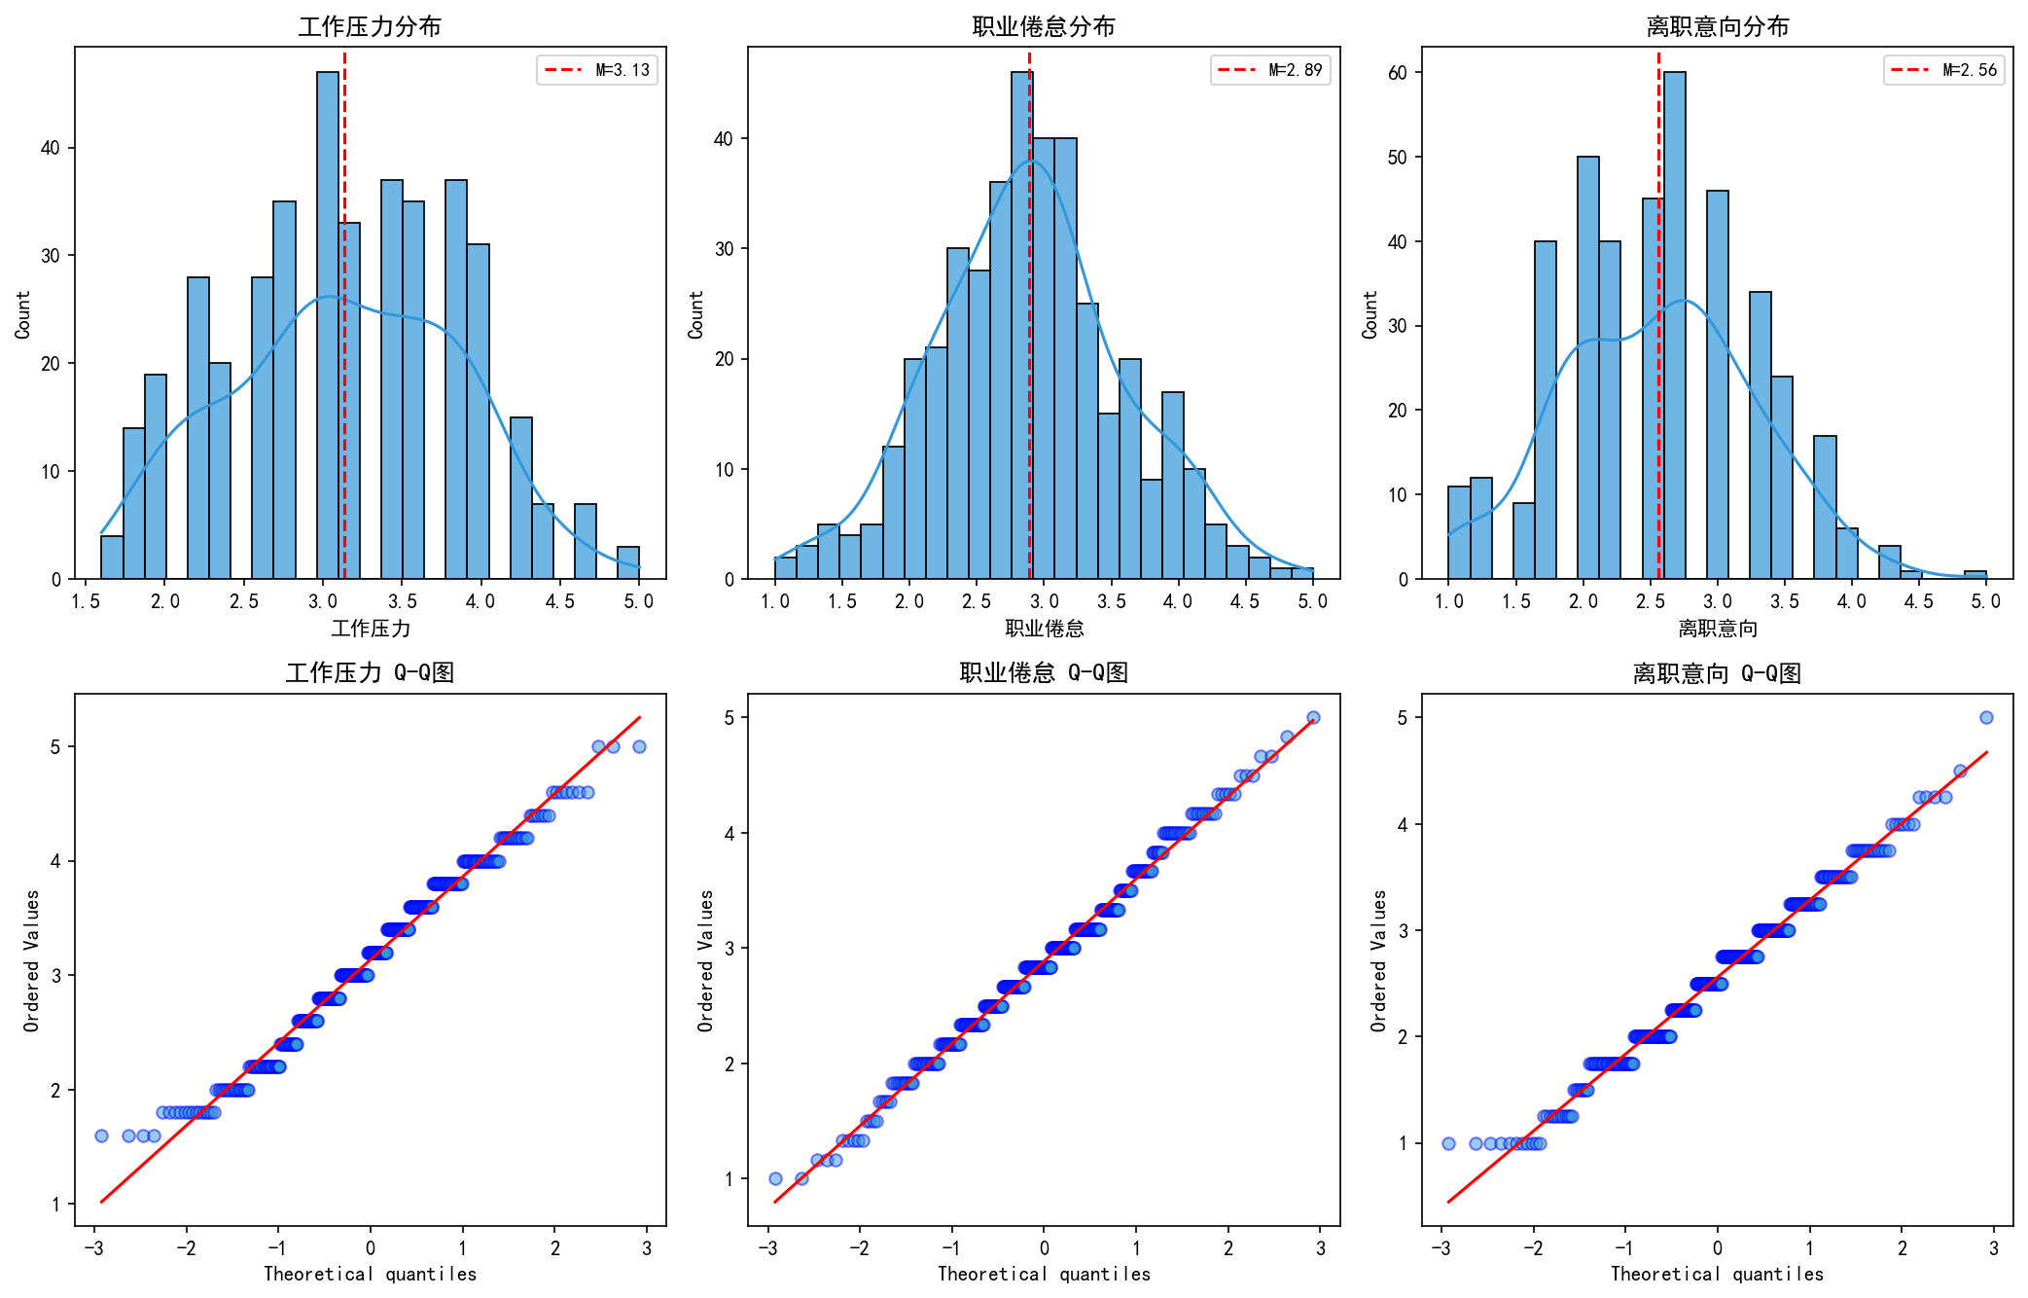
图1 变量分布直方图与Q-Q图

四、相关分析
 | 工作压力 | 职业倦怠 | 离职意向
工作压力 | 1 | 0.437*** | 0.292***
职业倦怠 | - | 1 | 0.439***
离职意向 | - | - | 1

相关分析结果表明：工作压力与职业倦怠显著正相关（r=0.437, p<0.001），工作压力与离职意向显著正相关（r=0.292, p<0.001），职业倦怠与离职意向显著正相关（r=0.439, p<0.001），满足中介分析的前提条件。

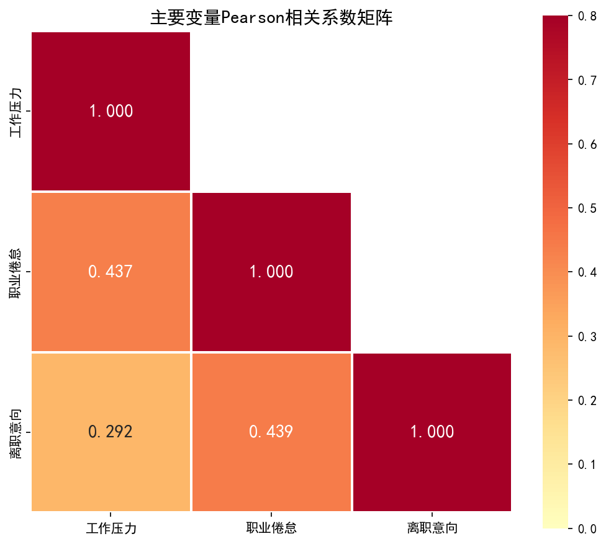
图2 相关系数矩阵热力图

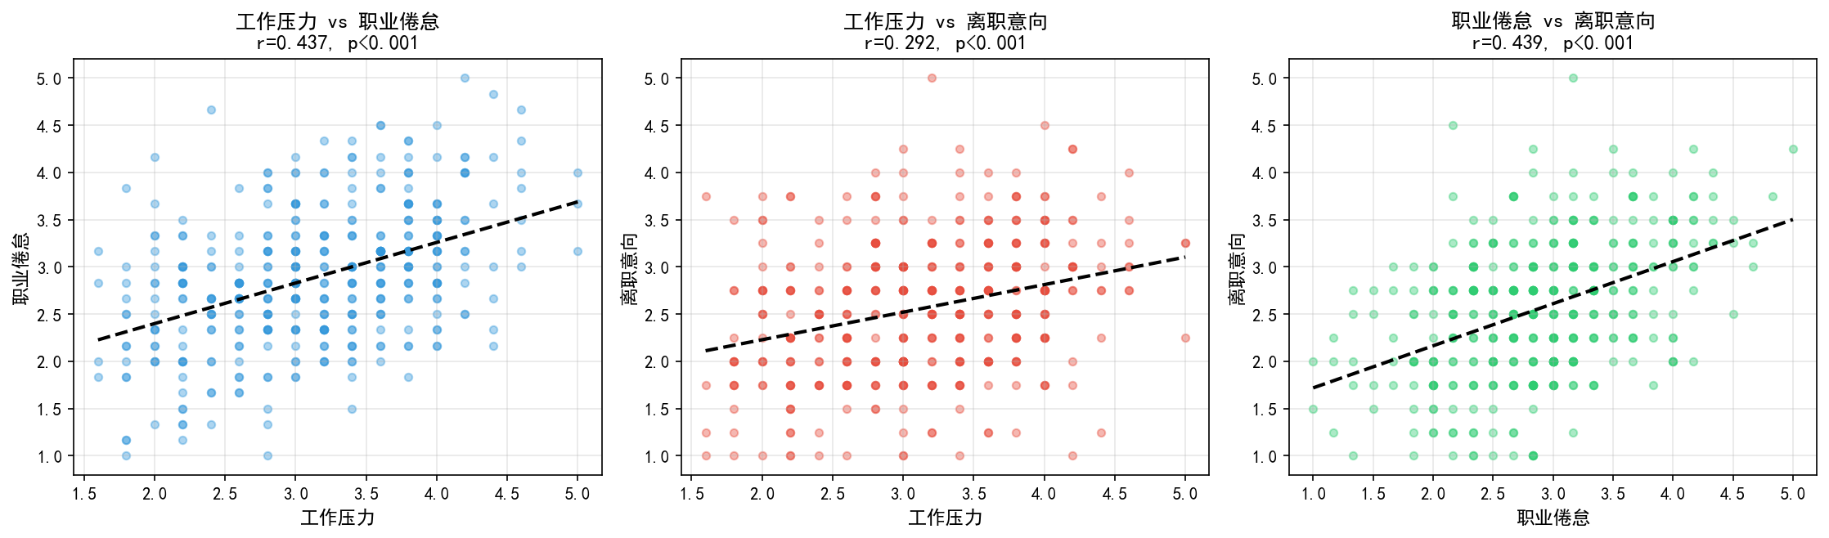
图3 主要变量散点图

五、多元回归与中介效应

5.1 逐步回归结果
模型 | 预测变量 | B | SE | t | p | R²
模型1(Y←X) | 工作压力 | 0.292 | 0.048 | 6.099 | <0.001 | 0.085
模型2(M←X) | 工作压力 | 0.430 | 0.044 | 9.703 | <0.001 | 0.191
模型3(Y←X,M) | 工作压力 | 0.124 | 0.050 | 2.494 | 0.0130 | 0.205
 | 职业倦怠 | 0.391 | 0.051 | 7.730 | <0.001

结果显示：(1) 工作压力对离职意向的总效应显著（c=0.292, p<0.001）；(2) 纳入中介变量后，工作压力对离职意向的直接效应仍然显著（c'=0.124, p<0.05），但系数减小；(3) 间接效应ab=0.168，占总效应的57.5%。

5.2 Bootstrap中介效应检验
采用Bootstrap法（重抽样5000次）检验中介效应的显著性：
效应 | 效应值 | SE | 95% CI下限 | 95% CI上限
间接效应(ab) | 0.1676 | 0.0280 | 0.1169 | 0.2265
直接效应(c') | 0.1235 | - | 0.0214 | 0.2241
总效应(c) | 0.2911 | - | 0.1971 | 0.3824

间接效应的Bootstrap 95%置信区间为[0.1169, 0.2265]，不包含零，表明中介效应显著。职业倦怠在工作压力与离职意向之间起部分中介作用，中介效应占总效应的57.5%。

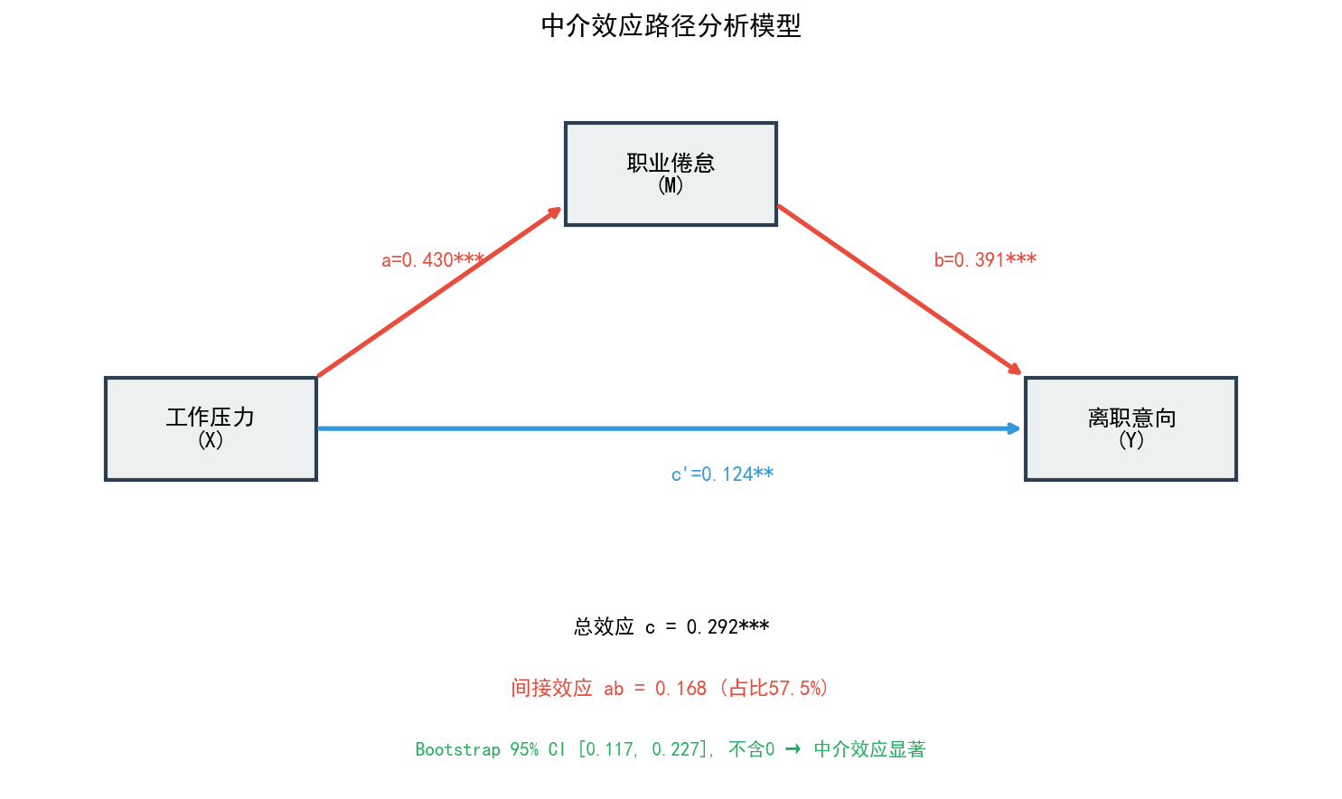
图4 中介效应路径分析模型

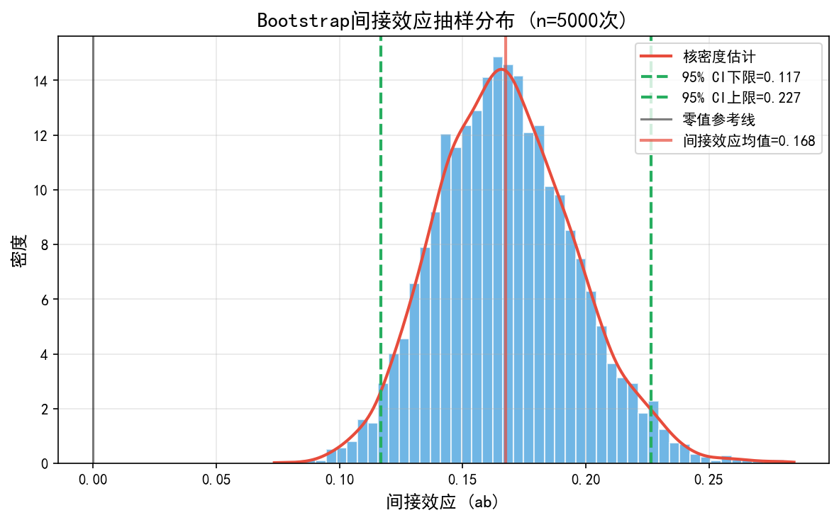
图5 Bootstrap间接效应抽样分布

六、结论与讨论

6.1 主要结论
（1）假设H1成立：工作压力显著正向预测离职意向（c=0.292, p<0.001）。
（2）假设H2成立：工作压力显著正向预测职业倦怠（a=0.430, p<0.001）。
（3）假设H3成立：职业倦怠显著正向预测离职意向（b=0.391, p<0.001）。
（4）假设H4成立：职业倦怠在工作压力与离职意向之间起部分中介作用，间接效应ab=0.168，占总效应的57.5%，Bootstrap 95% CI不包含零。

6.2 实践建议
（1）组织应建立工作压力评估和预警机制，及时识别高压力岗位和个体。
（2）通过减轻职业倦怠（如弹性工作制、心理咨询、团队建设）可有效降低压力对离职意向的影响。
（3）单纯减压措施不足以完全消除离职意向，还需关注工作本身的吸引力和职业发展通道。

6.3 研究局限
本研究为横截面设计，无法建立因果关系；样本来源单一，外推性有待验证；自陈量表可能存在共同方法偏差。未来研究可采用纵向追踪设计并控制CMV。

